DIPLOMES

- 2002 - 2003 :
Université fédérale du minas gerais 5 mois (en raison des visas)

- 1997 - 1999 :
Brevet des Métiers d'Art "JOYAUX" Lycée Edgard Faure à Morteau

- 1995 - 1997 :
Certificat d'Aptitude Professionnel " METAUX PRECIEUX" Lycée Edgard Faure à Morteau

- 1993 – 1995 :
Brevet d'Etudes Professionnel
Certificat d'Aptitude Professionnel "MICROTECHNIQUE"
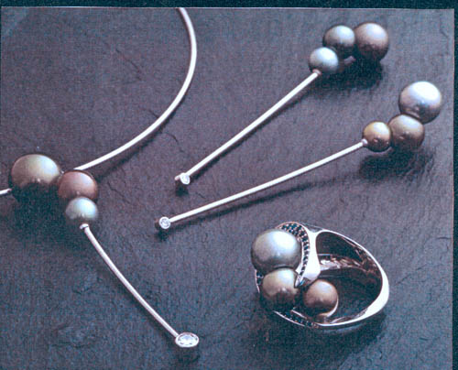

EXPERIENCES
1er Prix Perle Tahiti Trophy 2003

- Juin 2002 :
Aurigane création à Saint Dié des Vosges.
- atelier de fabrication industriel
- étude de projet
- Novembre 2001 – Mars 2002 :
Lapidation Lopez Ferreira au Brésil
- étude de lapidation
- dessinateur
- réalisation de modèles pour Lecia Moura

- Avril 2000 – Octobre 2001 :
Luiza Debrito Haute Joaillerie Artisanale au Portugal
- responsable de création
- dessinateur
- réalisation de prototypes en cire
- Juillet 1999 – Mars 2000 :
Emaux Bressans Jeanvoine à Bourg en Bresse
- atelier de fabrication artisanal

STAGE

- Avril 1999 : Breuning à Pforzheim en Allemagne
- Août 1997 et 1998 : Tschiegg Roland Mulhouse
- Juin 1997 : Charly Mulhouse

INFORMATIONS

- Invité à l'exposition au Bollenberg par le groupe Cordelorie en Alsace
- 1er prix au concours M-Europe
Parution revue :
- Lettres d'Orion nov. 2003
- le Bijoutier nov. 2003

- 1er prix au "Perle Tahiti Trophy" catégorie Parure
Bijoux exposés au Palais de la Découverte du 1er décembre 2003 au 29 Février 2004
- 2003 : Parution dans le magazine "Marions-Nous ": bague réalisée pour le concours Print or de Lyon

- 2002 : 1er prix et 2nd prix au concours UFMG SWAROVSKY au Brésil (Bello Horizonte)

- Parution d'un modèle dans le Tele Shop au Brésil

- Parution dans le magazine Dreams n° 11

- Exposition des pièces réalisées pour le concours "Perle Tahiti Trophy" dans plusieurs foires : Bâle, Valence, Las Vegas, et Bangkok

- 2001 : 1er prix au "Perle Tahiti Trophy" catégorie Accessoire

DIVERS

- Langue
Portugais : Lu, Parlé

- Loisirs
Basket, cyclisme, dessin

Maîtrise d'Internet, permis B
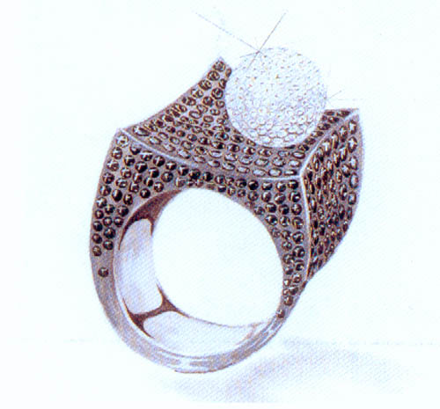
1er prix M-EUROPE 2003

GOERIG
Sébastien
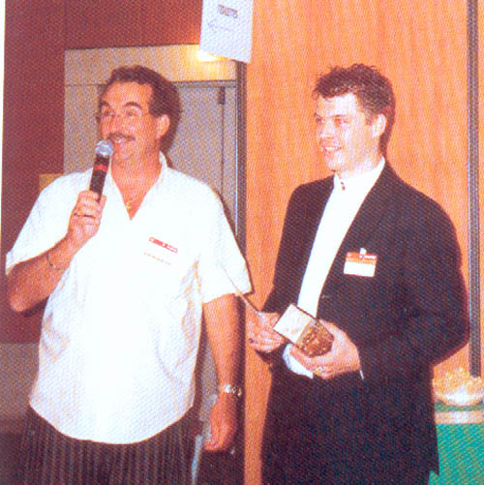

Remise de Prix M-Europe 2003

26 ans
È 06 73 05 09 43
* goerig_creation@yahoo.fr
www.seb-goerig.fr.fm

